Analyse

Cahier des charges réduit :
- Un agent de sécurité va effectuer différentes rondes dans différents bâtiments
- Un agent possède un nom, un prénom, un badge avec un Tag Mifare, un smartphone et son statut (actif ou inactif)
- Un pointeaux possède un alias (entier), un bâtiment, un Tag Mifare, un statut (actif ou inactif)
- Un bâtiment possède un nom, un ou des étages
- Un étage possède un nom
- Une ronde possède des (une centaine) pointeaux, peut posséder une ou des anomalies, un ou des agents, un ou des bâtiments, un temps minimal et maximal total et un numéro
- Entre chaque pointeau, il y a un temps minimal et maximal
- Un responsable affecte des rondes à des agents et crée des rondes
- Un responsable possède un non, un prénom, un badge avec un Tag Mifare, un smartphone, un login et un mot de passe
- Un smartphone possède un alias (entier), un ADB (adb devices)
- Des agents peuvent avoir la même ronde
- Les responsables peuvent avoir accès à l’historique des rondes
- L’historique des rondes possède une date, une ronde, un agent

Répartition des tâches :
- Ouijdane
- Yoann
- Damien
- Maëva

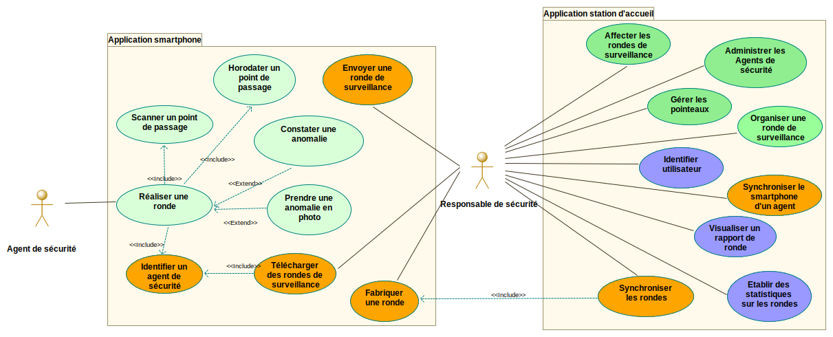

Tâches à faire pour le dossier d’analyse :
- Synoptique
- Analyser les données présentes (BDD)
- Analyser l’existant (ressources)
- Scénario de ronde et de fabrication
- Prototypage du PDF et du rapport de ronde sur écran
- Prototypage deux applications mobiles
- Présentation de l’entreprise, du projet
- Diagrammes de Gantt
- Diagrammes de séquence

Présentation de l’entreprise :

BARBE-DEVAUX SAS est une société par action simplifiées située à Changé dans la Sarthe, elle a été crée il y a 22 ans.
L’entreprise est spécialisée dans le secteur d’activité de la réparation de produits électroniques grand public, elle emploie entre 10 et 19 salariés. Sur l’année 2019 l’entreprise a réalisée une chiffre d’affaire de 3 734 300 €.

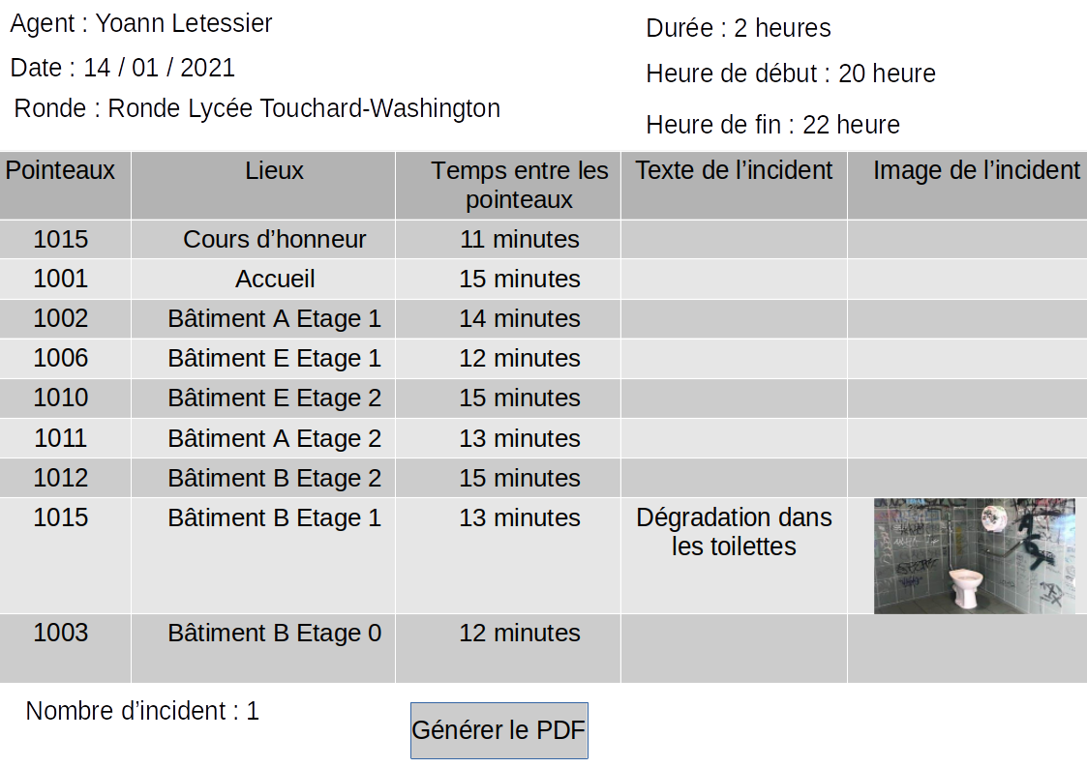

À faire :

- gérer les pointeaux
- revoir organiser une ronde de surveillance
- voir badge pour l’administration des agents
- affichage de l’historique des rondes
- amélioration affichage gestion de la ronde

Affecter ou désaffecter des rondes de surveillance à un agent :

Pour affecter ou désaffecter une ronde de surveillance à une agent, il faut sélectionner l’agent concerné dans la liste déroulante « Choix de l’agent ». Une fois l’agent sélectionné, la liste de toutes les rondes enregistrées dans la base de donnée sauf les rondes qui sont déjà affectées à l’agent apparaissent dans l’emplacement « Liste des rondes » , il y a aussi la liste des rondes affectées à l’agent dans l’emplacement « Liste des rondes de l’agent ».
Pour affecter une ou des ronde(s) on doit sélectionner une ronde dans « Liste des rondes » puis appuyer sur le bouton « Affecter la ronde », la liste apparaît dans « Listes des rondes de l’agent ».
Pour désaffecter une ou des ronde(s), on doit sélectionner une ronde dans « Liste des rondes de l’agent » puis appuyer sur le bouton « Désaffecter la ronde ».,
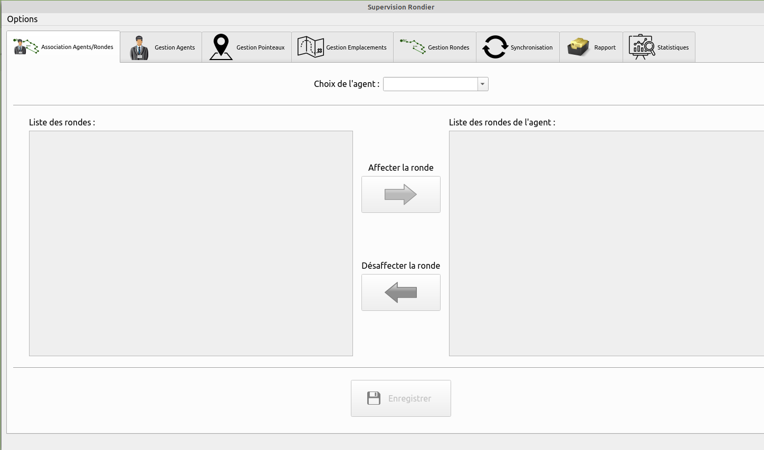
Quand le responsable a terminé il peut cliquer sur le bouton « Enregistrer » pour enregistrer les modifications apportées ou cliquer sur le bouton « Annuler » pour annuler toutes les actions effectuées.

Gestion des agents de sécurité :

Pour voir les informations sur un agent il faut aller dans l’onglet « Gestion Agents » ensuite il faut sélectionner un agent dans « Agent » puis les informations sur l’agent sélectionné apparaissent (nom, prénom, badge).
Pour créer un nouvel agent il faut cliquer sur le bouton « Nouveau » puis entrer le nom, le prénom de l’agent et scanner son badge ensuite pour enregistrer il cliquer sur « enregistrer » pour supprimer un agent cliquer sur « Supprimer ».

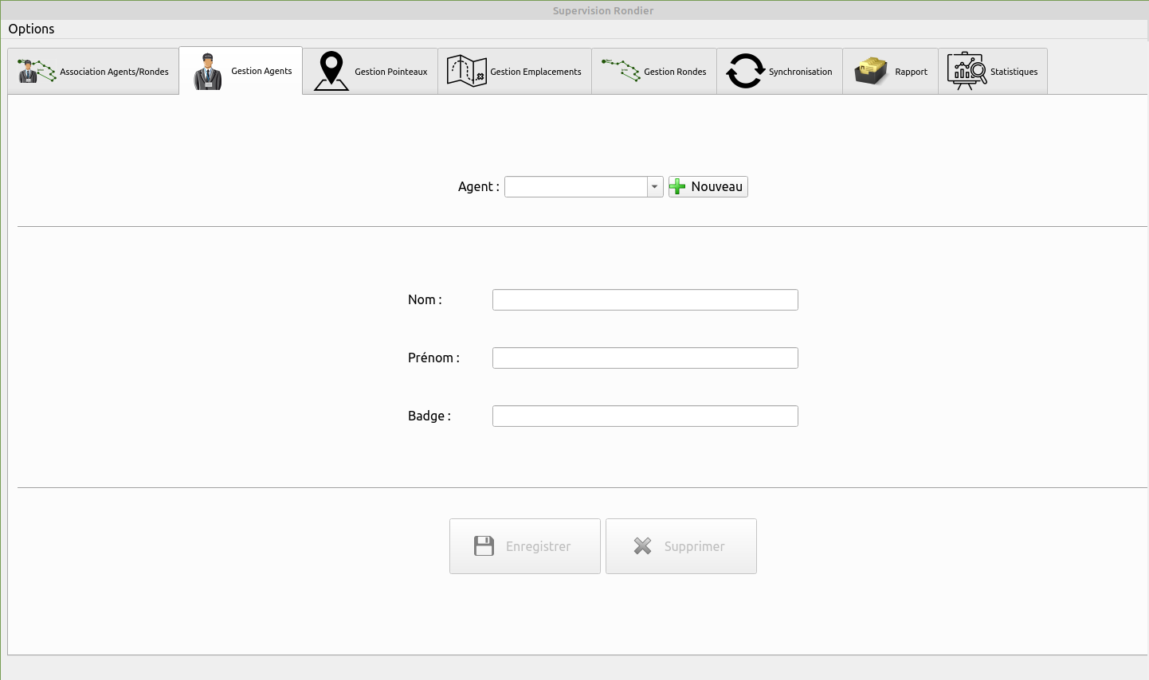

Gérer les pointeaux :

Pour voir les informations sur les pointeaux il faut aller dans l’onglet « Gestion pointeaux » puis sélectionner le pointeau dans « pointeau », les informations sur le pointeau sélectionné apparaissent. On peut modifier les informations d’un pointeau et enregistrer ou supprimer avec les boutons prévu à cet effet.
On peut aussi créer un nouveau pointeau en cliquant sur le bouton « Nouveau » et ensuite rentrer les informations correspondants à ce pointeau.

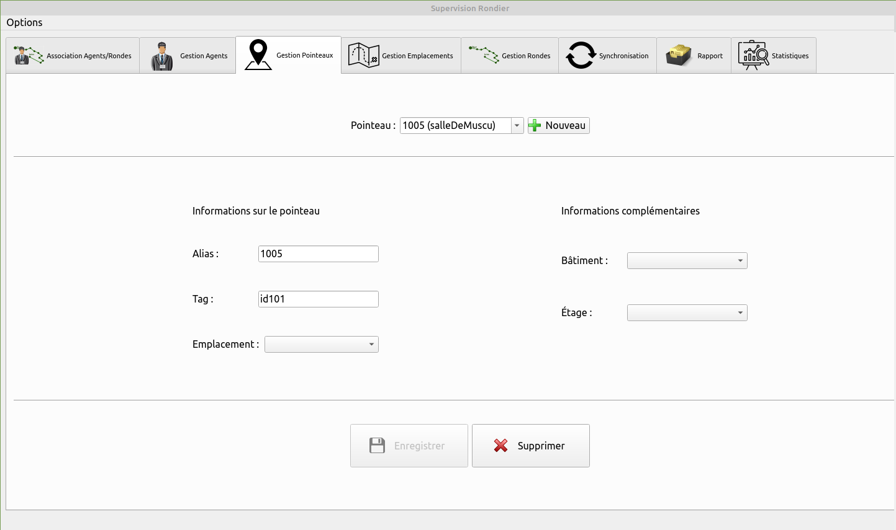

Organiser une ronde de surveillance :

Pour organiser une ronde il faut aller dans l’onglet « gestion Rondes », sélectionner une ronde dans « ronde » et les informations suivantes apparaissent.

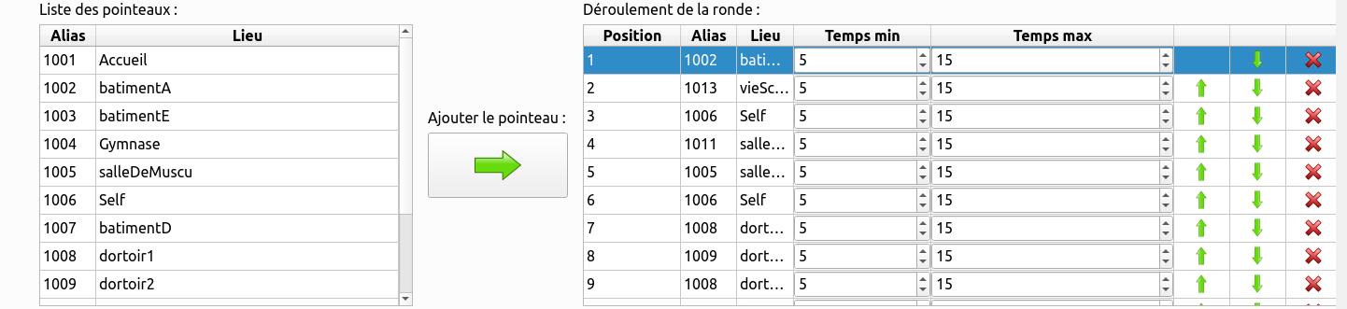
On peut rajouter des pointeaux en cliquant sur l’un des pointeaux dans le tableau « Liste des pointeaux » et ensuite cliquer sur le bouton « Ajouter le pointeau ». Pour retirer un pointeau de la ronde il faut cliquer sur la croix rouge dans le tableau « déroulement de la ronde ».
pour créer une nouvelle ronde il faut cliquer sur le bouton « Nouveau » et faire comme précédemment. On peut changer la position des pointeaux en cliquant sur les flèches vertes, enregistrer en cliquant sur le bouton « Enregistrer », supprimer et dupliquer une ronde.

